Feuillet DU DIMANCHE 15 avril 2018
«En celui qui garde sa parole, l'amour de Dieu atteint vraiment la perfection.» (Jean 2,5)
3E DIMANCHE DE PÂQUES

QUESTIONNAIRE SUR LA SITUATION DES COMMUNAUTÉS CHRÉTIENNES DU DIOCÈSE. Le questionnaire est disponible à l'arrière de nos églises pour les personnes qui n'ont pas accès à l'internet. Le comité souhaite que le plus grand nombre de baptisés répondent au questionnaire. Par la suite, le Comité de l’avenir vous fera connaître les résultats de cette consultation. C’est pourquoi l’indication de votre adresse courriel serait un moyen privilégié d’entrer en contact avec vous. En vous remerciant de l’attention portée à cette consultation, première étape de la mise en place du « tournant missionnaire », comme le demande le pape François. André Lafleur, vicaire général.
(extrait de la lettre du comité de l'aveir)i Pour remplir le questionnaire vous pouvez aller à cette adresse :
http://www.diocesevalleyfield.org/fr/sondage-lavenir-de-notre-communaute-chretienne

LE JOUR DE LA TERRE – 22 AVRIL 2018 : La célébration par l'action
Dimanche prochain nous soulignerons le Dimanche des vocations ainsi que le Jour de la Terre. Le Jour de la Terre fut célébré pour la première fois le 22 avril 1970. Au fil des ans, le Jour de la Terre est devenu le mouvement participatif en environnement le plus important de la planète. Venez célébrer avec nous la semaine prochaine une eucharistie bien spéciale pour souligner l’importance de notre vocation comme baptisé-e-s de protéger la Création de Dieu. Pour ceux et celles qui le désirent, apportez vos semences pour votre jardin 2018 pour une bénédiction durant la célébration. Bienvenue à tous et à toutes ! (source: Pastorale de la Création)
Ne pas oublier qu'il y aura quête lors de nos messes de samedi et dimanche les 21 et 22 avril pour les vocations et ministères. Soyons généreux.

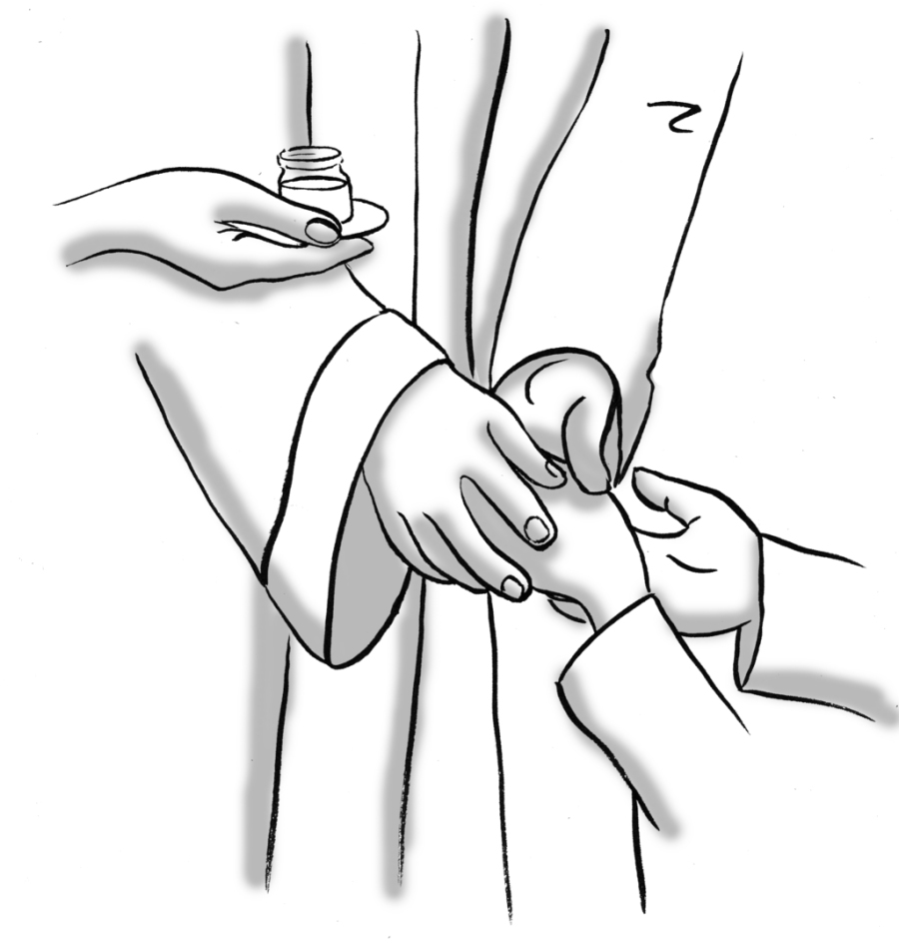
PASTORALE AUPRÈS DES MALADES ET DES AÎNÉS
Dimanche prochain, il y aura une messe célébrée spécialement pour vous malades et aînés au cours de laquelle il y aura «Onction des Malades». Cette année le thème «Je suis là», c’est Dieu qui dit cette parole à chacun et chacune de nous. À l’image de Jésus, prenons le risque de démontrer, par un geste ou une parole, aux gens qui se sentent seuls, abandonnés, rejetés, que nous sommes là pour eux. Nous vous attendons en grand nombre, dimanche 22 avril à 14 h 00 à l’église Sainte Marie du Rosaire, Les Coteaux. Pour bien préparer cette cérémonie nous aimerions connaître le nom des personnes qui recevront le sacrement. Veuillez s’il vous plait communiquer avec la responsable du comité de Pastorale auprès des malades et des aînés Adry’n Bériault (438) 405-7747

SEMAINE DE L'ACTION BÉNÉVOLE: Le thème de la Semaine de l’action bénévole 2018, qui se déroulera du 15 au 21 avril 2018, est : « je bénévole, tu bénévoles, conjuguons notre bénévolat ! » « À travers ce thème, la Fédération des centres d'action bénévole du Québec, souhaite mettre de l’avant l’importance de s’unir plus que jamais dans une ère ou l’individualisme est prédominant. L’utilisation du verbe bénévoler n’est pas intégré dans le dictionnaire de la langue Française cependant, son utilisation permet de refléter de nouvelles façons de s’impliquer et de lui offrir une image contemporaine dans une société en pleine mutation », explique Fimba Tankoano, Directeur général de la FCABQ.
(source FCABQ 2018)

INTENTIONS DE MESSES DU 15 AVRIL 2018
Samedi 14 avril  Sainte-Claire | 16h30 | M. Patrice Laflamme (31e ann) par Diane et Guy Prés. Luc Beaudin  Mme Yvette Martin et M. Hector Claude par leur fils Yvon.  M. Joséphat Martin par son petit fils Yvon Claude  M. Gérald Lefebvre par Pierrette Gauthier et la famille  M. Roland du Sablon par Margot et Jean-Guy
Dimanche 15 AVRIL  Sainte-Marie  Saint-Ignace  Saint-Zotique | 9h30  11 h  11 h | 3edimanche de pâques  M. Michel Lanthier (1er ann) par Louise et Donat Prés. Curé Yves G  M. René Lepage (1er ann) par son épouse Marielle et Louise  Mme Laurette Leboeuf Guimont par Clara, Sylvain et Pascal Leroux  M. Henri Vincent par Lise et les enfants Prés. Jean Trudeau  Mme Lucille Bibeau par le Club de l'âge d'or Coteau du Lac  M. Léo Legault par sa soeur Aline  M. Gérald Levac (40e ann) par ses parents Prés. Curé Yves G.  M. Claude Vernier par Louise-Marie Giroux  Ms Réal et Rodrigue Lemay par Lyse Lemay  M. Fernand Cuerrier par son épouse et ses filles  M. Daniel Charlebois par Pauline Lavigne  M. Robert Doucet par son épouse Reine
LUNDI 16 avril  Sainte-Marie  Mardi 17 avril  Saint-Ignace | 9 h  9h30  16h10  16h30 | Chapelet  Mme Simone Blanchet Jeannotte par parents et amis aux funérailles Prés. Curé Yves G.  Sainte-Kateri Tekakwitha, vierge Protectrice du Canada  VÊPRES  Mme Yvette Isabelle par parents et amis aux funérailles Prés. Curé Yves G.
Samedi 21 avril  Sainte-Claire | 16h30 | saint-anselme, évêque et docteur de l'église  Mme Monique Hamel (10e ann) par son époux Serge Prés. Luc Beaudin  Mme Yvette Martin-et M.Hector Claude) par leur fils Yvon  Mme Claudette Dumesnil par ses filles  M. Roland DuSablon par Jeannine Samson  M. Roland Lauzon par Jacinthe et Gérald
Dimanche 22 AVRIL  Sainte-Marie  Saint-Ignace  Saint-Zotique  Sainte-Marie  Onction des malades | 9h30  11 h  11 h  14 h | 4e dimanche de pâques  M. Jean-Paul Perras par la famille Prés. Curé Yves G.  M. Percy Montreuil (16e ann.) par son épouse et ses enfants  Tante Dolores par une paroissienne  M. Jean-Pierre Leroux par sa tante Clara et ses neveux et nièces  M. Edouard Sauvé (9e ann) par son épouse et ses enfants  M. Paul Larocque (7e ann) par Denise et Les enfants Prés. Roger Laniel  Parents défunts de la famille Oscar Legros par Dr Guy Legros  Mme Yvette Isabelle par ses frères et soeurs  Mme Diane Vézina Pilon par la famille Prés Laurier Farmer  Mme Yolande Leblanc Levac par la famille  Mme Elmira Claude par Réjane et Jean-Paul  M. Jean Sauvé par la famille Prés. Curé Yves G.

PartiES vers le Père : SINCÈRES CONDOLÉANCES AUX FAMILLES.
Solange Houle, anciennement de Coteau Station, décédée le 5 mars, à l'âge de 75 ans. Elle laisse dans le deuil ses trois sœurs, un frère, ses nièces et ses neveux. La famille vous accueillera au complexe funéraire Alexandre Nicole de Châteauguay, 96 boul. St-Jean-Baptiste Châteauguay, 450 699-9919, le samedi 21 avril à compter de 13h, suivi d’une cérémonie religieuse à 14h30. L'inhumation aura lieu ultérieurement au cimetière de Coteau Station. Nos sympathies à toute la famille, principalement à sa soeur Françoise, bénévole de notre paroisse et sa nièce Lucie Charlebois, notre député.

à nos agendas: RAPPELS
- SESSION DE FORMATION: 24 avril : organisée par le CEFOP avec l'abbé Alain Roy sur le thème : Évangéliser comme saint Paul. De 9h30 à 15h30 au Centre diocésain, cette cession est gratuite et ouverte à tous.
- SOUPER SPAGHETTI DU MOUVEMENT DES CURSILLOS 28 AVRIL :
Salle de Fabrique Saint-Clément, 187 rue Saint-Louis, Beauharnois, entre 17h et 19h30. Le coût est de 12.$ et pour les 6 à 12 ans 5.$ Pour informations : Nicole Bougie : 450-371-1499, Claudette et André Gagné : 450-429-6728, Daniel Beaubien :514-506-8898 Bienvenue à tous cursillistes ou non et à vos familles.
- CONCERT SPECTACLE BÉNÉFICE HARMONIE & SYMPHONIE au profit de l'église Saint-Télesphore
Le dimanche 29 avril 2017 à 14h à l'église Saint-Télesphore au 1421, route 330 Harmonie avancée Cité des jeunes et
Orchestre symphonique du lycée et collège David, Anger, France. Billets: 25$/personne. Pour informations et billets:
Paul McDonald 450-269-2313, Danielle Sauvé 450-269-2429, Gisèle Normandeau 450-265-3173
- CONCERT PRINTANIER DU CHŒUR DU SUROÎT 29 AVRIL. Le Chœur du Suroît tiendra encore une fois cette année son concert printanier sous le thème HISTOIRES DE VIE, le dimanche 29 avril prochain à 14h dans la belle Église Sainte-Marie du Rosaire, Les Coteaux. Le coût est de 20$ et gratuit pour les enfants de 10 ans et moins. Pour informations: Pierrette Desrochers au 450-308-0803, Noëlla Bureau 450-308-0605 ou par courriel à choeurdusuroit@hotmail.com
Bienvenue à vous tous et merci de venir nous écouter et encourager.

«QUATRIÈME ÉDITION FAMILLES EN FÊTE»
DIMANCHE, LE 20 MAI 2018 9h30
MESSE FAMILIALE à l'église Sainte-Marie-du-Rosaire
Paroisse Saint-François sur le Lac
organisée conjointement avec «l’ÉPAM et la Formation à la vie chrétienne».

BIENVENUE DANS LA COMMUANUTÉ PAR LE BAPTÊME: LE 8 AVRIL 2018 à l’église Saint-Ignace
Flavie, fille de Frédéric Deguire et de Mélissa Bigras. Parrain et marraine: Emmanuel Bougie et Geneviève Latulippe
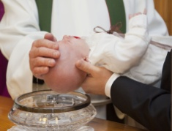
Romy, fille de Dominic Haché et de Caroline Théorêt. Parrain et marraine: Simon Archambault et Jessica Ménard.
Elsie, fille de Benoit Trudeau et de Marie-Christine Pharand. Parrain et marraine: François Trudeau et Sylvie Goupil.
Félix, fils de Ghislain Bélanger et de Myriam Boucher. Marraine Nathalie Bélanger.
Mégane, fille de Philippe Senécal et de Véronique Langevin. Parrain et marraine: Gabriel Charlebois et Valérie Leduc.

AGENDA DES ACTIVITÉS PASTORALES ET SOCIALES

DATE | ACTIVITÉ | LIEU | HEURE
lundi le 16 avril | Réunion du Comité des malades et des aînés | Sous sol du secrétariat | 10 h
Lundi 16 avril | Réunion de l'ÉPAM | Sous sol du secrétariat | 13h15
Lundi 16 avril | Rencontre préparatoire de 1^{àre} communion | Église Saint-Zotique | 18 h
Lundi 16 avril | Rencontre pour le catéchuménat | Sacristie Église Saint-Ignace | 19 h
Mardi 17 avril | Réunion du comité de liturgie | Sous sol du secrétariat | 9h30
Mardi 17 avril | Réunion association Marie Reine | Centre communautaire rue Principale | 18 h
Merc. 18 avril | Enquête prénuptiale | Secrétariat | 10h30
Merc. 18 avril | Souper Age d’Or Rivière Beaudette | Rivière Beaudette | 18 h
Merc. 18 avril | Réunion du comité régional du Tournant Missionnaire | Secrétariat | 19h30
Sam 21 et dim 22 | Quête pour les vocations et ministères | À la sortie de nos églises
Dim. 22 avril | Messe et onction des malades | Église Sainte-Marie | 14 h

Messes célébrées à l’extérieur de la paroisse par notre curé Yves

Jour | Aux intentions de :
Mercredi 18 avril | Mme Ghislaine Méthot par parents et amis aux funérailles
Jeudi 19 avril | Mme Liliane Théorêt par parents et amis aux funérailles
Vendredi 20 avril | M. Jean-Bernard Prieur par parents et amis aux funérailles
Samedi 21 avril | Mme Bibiane et M. Réal Charlebois par parents et amis aux funérailles (remis du 7 avril)

EN LAISSANT BRÛLET UN CIERGE: Seigneur, que ce cierge que je fais brûler soit lumière pour que tu m'éclaires dans mes difficultés et mes décisions. Je ne peux rester longtemps dans ton église; en laissant brûler ce cierge, c'est un peu de moi que je veux Te donner. Aide-moi à prolonger ma prière dans les activités de ce jour. Amen (extrait du feuillet de la Paroisse Sainte-Cécile)

Sainte Kateri Tekakwitha – 17 avril
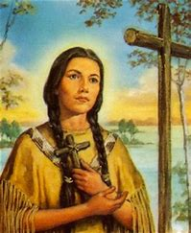
Kateri (1656-1680) est surnommée le Lys des Iroquois. Elle a quitté son village en canot pour rejoindre des missionnaires près de Montréal. Elle aimait être seule dans la forêt et passer du temps secrètement avec Dieu. Elle s’était faite un lieu de prière près d’un ruisseau en gravant une croix sur un arbre. C’était là, parmi les arbres et le silence que le Grand Esprit parlait à son coeur. Toute la nature lui témoignait qui était le Créateur et elle se sentait en paix. Être en harmonie avec toute la Création était une valeur autochtone qu’elle avait apprise dès son jeune âge. La croix était un signe important dans sa vie, et elle attachait souvent deux branches ensemble avec de la corde. L’exemple de Jésus qui avait aimé et souffert lui apportait beaucoup de réconfort. Source : eglisesvertes.ca

HORAIRE DES CÉLÉBRATIONS
Jour | Endroit | Heure | Description
Lundi | Église Sainte-Marie | 9h | Chapelet médité
 |  | 9h30 | Messe
 |  | 10h à 17h | Adoration silencieuse – Saint-Sacrement
Mardi | Église Saint-Ignace | 16h10 | Office du soir (Vêpres)
 |  | 16h30 | Messe
Mercredi | Église Saint-Ignace | 18h30 à 20h30 | Adoration silencieuse - Saint-Sacrement
Samedi | Église Sainte-Claire | 16h30 | Messe dominicale
Dimanche | Église Sainte-Marie | 9h30 | Messe dominicale
 | Église Saint-Ignace | 11h | Messe dominicale
 | Église Saint-Zotique | 11h | Messe dominicale

